Obispo Enrique Alvear Urrutia

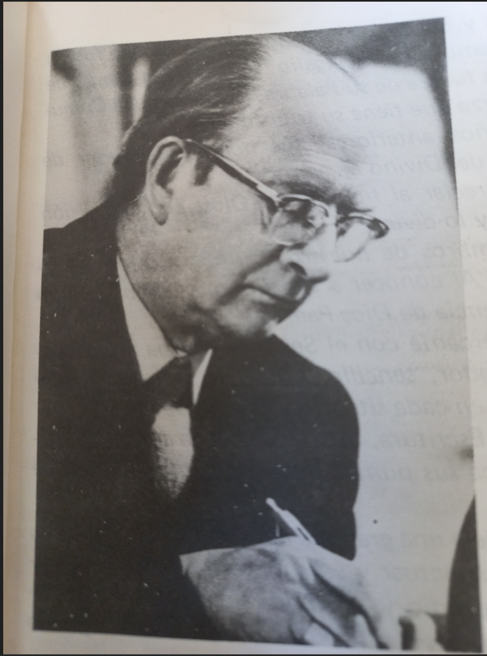
La Cuaresma es el camino que nos propone la Iglesia para una mejor participación comunitaria en la Muerte y Resurrección de Jesucristo. En otras palabras, Cuaresma es vivir la vida del Siervo de Yavé (p. ej. Is. 42. 1-6), manso y humilde, débil y lleno de fortaleza, confiado en Dios y decidido en su entrega al Reino de Dios y en su servicio preferencial a los pobres; aparentemente fracasado en la Cruz y victorioso en la Resurrección".

(Extracto "Reflexión Pastoral sobre la Cuaresma: Construyamos la Iglesia de los Pobres", Obispo Enrique Alvear Urrutia, marzo 1981).

Su tumba se ubica en la Parroquia San Luis Beltrán (lugar de oración que invitamos a visitar), Av. San Pablo 8971, comuna de Pudahuel, Santiago.
Su Causa de beatificación se encuentra en el Vaticano.
Ayúdenos a compartir y a difundir sus reflexiones.

Saludos y buen día.
OA

